金融資料探勘：2020-2023 臺指選擇權 (TXO) 四年整合分析摘要
繳交組別: 5 | 研究期間：2020 - 2023 年

一、研究期間與資料整合作法說明
本研究涵蓋 2020 年至 2023 年上半年之臺指選擇權 (TXO) 逐筆交易資料，期間跨越了數個重大總經事件（包含 2020 年新冠疫情爆發、2021 年股市大多頭、2022 年全球通膨與激進升息等）。我們透過 Black-Scholes 模型與 Brent 數值方法反推每日之隱含波動率 (IV)，並嚴格區分看漲投資人 (Call) 與看跌投資人 (Put)，最後結合每日之 Put/Call Ratio (PCR) 指標，完成跨年度之整合分析。

二、跨年度核心數據比較表
下表為各年度看漲與看跌投資人之隱含波動率平均數，以及市場多空情緒 PCR 之變化：
年度 | 看漲 IV (Call) 平均 | 看跌 IV (Put) 平均 | PCR 平均
2020 | 0.1329 | 0.2067 | 1.2369
2021 | 0.1151 | 0.1709 | 1.2477
2022 | 0.1873 | 0.2550 | 0.9919
2023 | 0.1064 | 0.1409 | 1.2367
[圖表一：2020-2023 隱含波動率與 PCR 整合走勢圖]
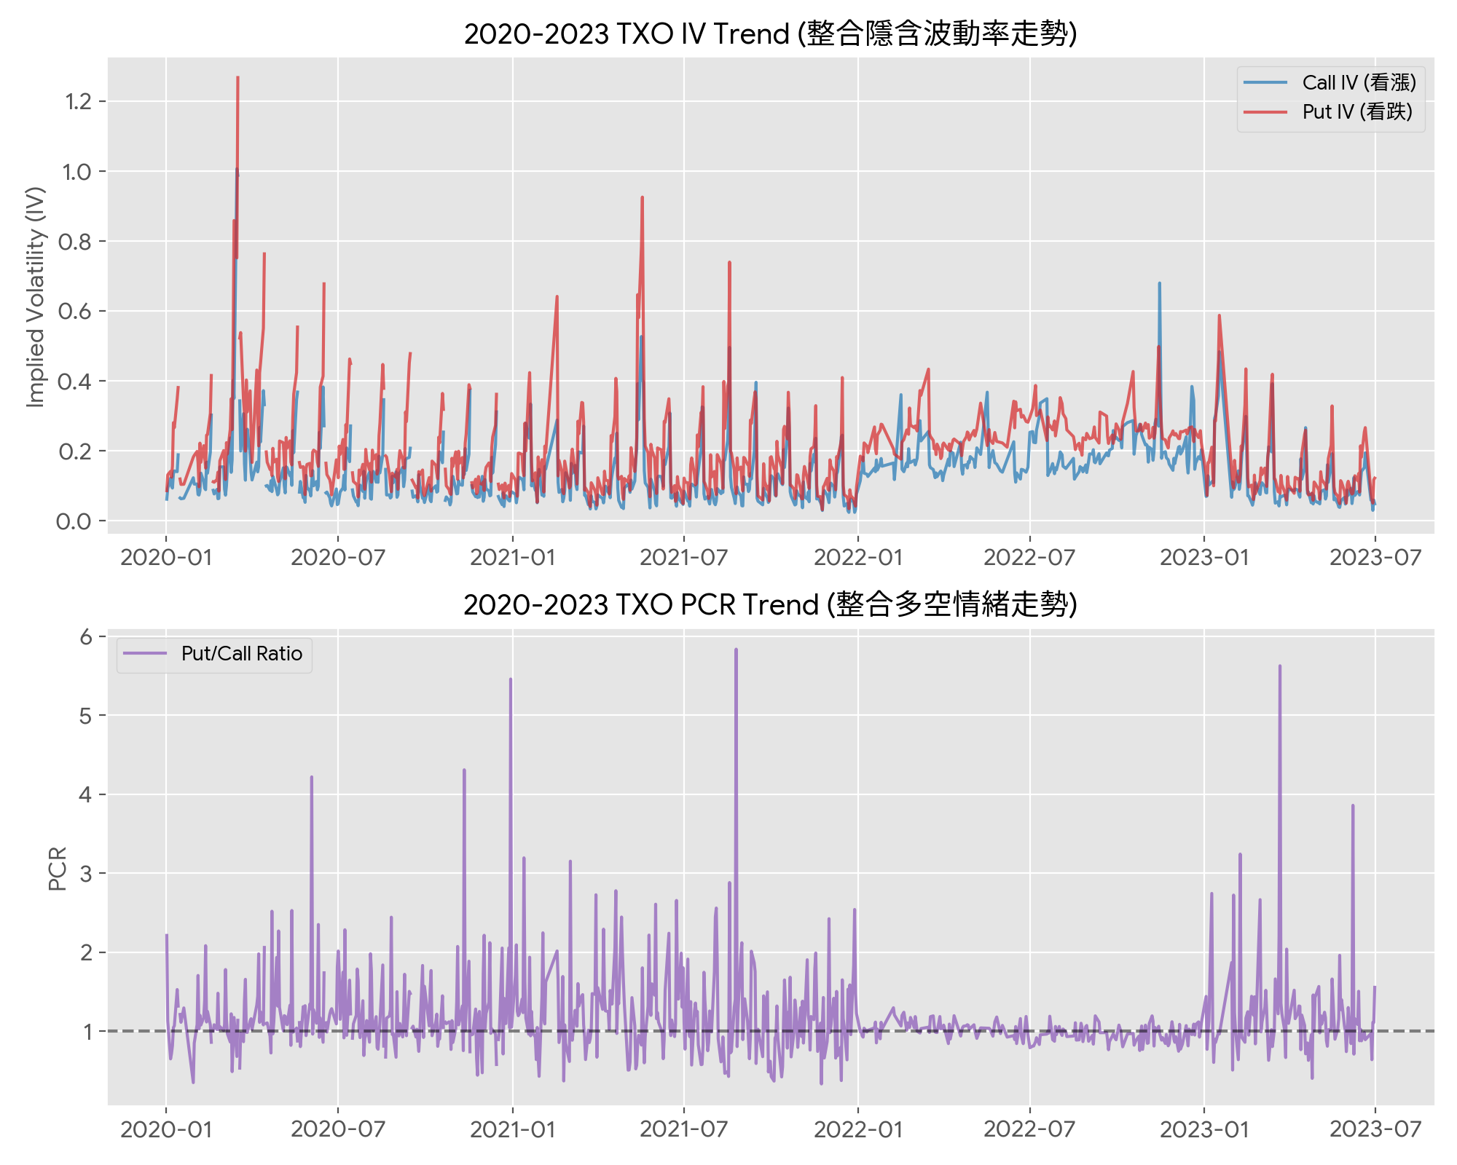

三、極端市場情緒觀察 (年度恐慌高點)
年度 | 最高 Put IV 日期 | 當日 Put IV 數值 | 當日 PCR 數值
2020 | 2020-03-17 | 1.2675 | 1.1386
2021 | 2021-05-18 | 0.9256 | 1.8028
2022 | 2022-11-14 | 0.4983 | 1.0634
2023 | 2023-01-17 | 0.5873 | 0.9647

四、四年整合實證結果與財務含意
1. 波動率偏斜的長期存在：
從四年以上的長期數據觀察，各年度的看跌投資人隱含波動率 (Put IV) 平均數幾乎皆大於看漲投資人 (Call IV)。這證實了臺股選擇權市場存在長期的「波動率左偏 (Volatility Skew)」，反映無論是在牛市或熊市，投資人對下行風險的防範意識始終強於對上漲的預期。
2. 極端事件下的共識破裂 (標準差的意義)：
當發生重大系統性風險（如 2020 年初的新冠疫情爆發、2022 年底的股市破底）時，不僅 IV-P 飆升至年度高點，其「樣本標準差」也會同步劇烈放大。統計學上這代表市場參與者對未來走向產生了嚴重的分歧，不同履約價的定價效率降低，是極度恐慌下的典型特徵。
3. PCR 作為逆勢指標 (Contrarian Indicator) 的探討：
從 2022 年等空頭年份可發現，當 IV-P 達到極端高點（市場最恐慌）時，PCR 反而常常會從高檔回落至 1.0 以下。這在實務上暗示了「恐慌性拋售已達極致」，原本追空的籌碼開始獲利了結或無力再追，往往成為大盤即將觸底反彈的重要信號。

